《自然界的水》检测试题
（45分钟内完成）

班级 姓名 学号 成绩
可能用到的相对原子质量:Ca 40 O 16 N 14 Na 23 F 19 C 12 P 31
一、选择题（每小题只有一个正确答案,每小题3分，共45分）
1、我市拥有丰富的水资源。为保护水资源，下列做法可取的是 （ ）
A．工业废水只要无色透明就可排放到河里 B. 合理使用农药、化肥
C. 将生活垃圾随意丢入河中 D. 大量使用含磷洗衣粉
2.下列物质属于纯净物的是 （ ）
A．雪碧饮料 B．食醋 C．加碘食盐 D．蒸馏水
3、．洁净的空气中性质比较活泼的化合物是： （ ）
A.氢气 B.氧气 C.二氧化碳 D.某种稀有气体
4、用氢气流吹起的肥皂泡在空气中上升，这一事实说明 （ ）
A．氢气难溶于水 B．氢气的密度比空气大
C．氢气是气体 D．氢气的密度比空气的小
5.今年我国西南地区出现了严重的干旱，缺水给当地居民的生活造成了极大的困难。下列有关水的说法中，正确的是 （ ）
A.水分子是由氢分子和氧原子构成的 B.水是由氢元素和氧元素组成的
C.大量使用化肥和农药，不会造成水体污染 D.浑浊河水经过滤后可得到纯净物--水
6、若用“”表示氢原子，用“”表示氧原子，则保持水的化学性质的最小粒子可表示为 （ ）
A． B． C． D．
7、玉树地震后饮用水主要取自于地下水，如井水等。下列说法错误的是 （ ）
A．井水是混合物 B．静置对井水有净化作用
C．用肥皂水可以检验井水的硬度 D．用过滤的方法可以使井水软化

8、为形象展示水分解的微观过程，某同学制作了一些模型，表示相应的微观粒子。其中表示水分解过程中不能再分的粒子是 （ ）
A． B． C． D．

9．下列是汽车尾气处于过程中发生的某个反应的微观示意图： （ ）
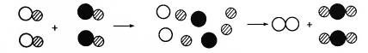
●表示碳原子，○表示氮原子，◎表示氧原子。下列说法正确的是
A.该反应中分子发生了改变 B.该反应为化合反应
B.该反应中最后生成物全部是化合物 D.该反应中原子可再分
10、.对下列事实解释不正确的是 （ ）
选项 | 事 实 | 解 释
A | 体温计中的水银（汞）热胀冷缩 | 原子的体积热胀冷缩
B | 一滴水中大约有1.67×10²¹个水分子 | 分子很小
C | 敞口容器中的酒精逐渐减少 | 分子是不断运动的
D | 炎热的夏天自行车车胎容易爆裂 | 夏天温度高，分子间间隔变大
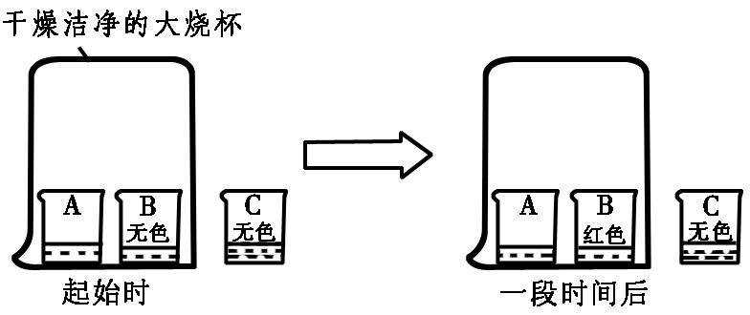
11． A、B、C三只小烧杯内依次盛有一定体积的浓氨水、酚酞溶液、酚酞溶液，按图所示进行探究活动，不能得到的结论是 （ ）
A. 氨分子是不断运动的
B. 碱能使酚酞溶液变红
C. 空气不能使酚酞溶液变红
D. 氨分子溶于水，形成的氨水使酚酞溶液变红

12．以下叙述中，不正确的是： （ ）
A．催化剂在化学反应中能改变化学反应速率
B．水电解的反应是一个分解反应
C．aL水和bL酒精混合后，总体积小于（a+b）L
D．混合物中一定含有两种或两种以上元素
13、近来有研究报告称，除去“普通水”里含有的氮气和氧气后，水的去污能力将大大增强。对此的下列理解不正确的是 （ ）
A．除去氧气后的水就不再含有氧元素了 B．“普通水”含有氧分子
C．“普通水”含有氮分子 D．氮气和氧气在水中有一定的溶解性
14实验表明，无论是固体碘还是碘蒸气，均能使淀粉溶液变蓝色。这一现象说明 （ ）
A．同种分子质量相等 B．同种分子体积相等
C．同种分子性质相同 D．同种分子运动速度相同
15、关于电解水实验的叙述错误的是（ ）
-
+
a

b

A、产生的H₂和O₂的质量比为2 : 1
B、试管b中的气体能使带火星的木条复燃
C、试管a中的气体是H₂ D、水由氢、氧元素组成
题号 | 1 | 2 | 3 | 4 | 5 | 6 | 7 | 8 | 9 | 10 | 11 | 12 | 13 | 14 | 15
答案
二、填空题（本大题4小题，共25分）
16、（2分）用分子或原子填空：
⑴构成物质的粒子有多种，有的物质是由 构成的，如铁、汞等；有的物质是由 构成的，如氮气、水等。
17、（4分）在盛有冷水的烧杯中放入少量品红，一段时间后，烧杯中的水逐渐变为红色，而在盛有热水的烧杯中则迅速变红，这是因为___________ _______；然后再向烧杯中放几块木炭，稍等片刻，发现__________ ___，说明木炭具有_______ ____作用。
18. （8分）今年夏天，我国西南地区遭遇持续干旱。全国人民团结一致，共同抗旱。
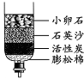
(1)有些村庄打深井取用地下水。检验地下水是硬水还是软水可用的物质是 。
(2)有些村民取浑浊的坑水作生活用水。有同学利用所学的知识将浑浊的坑水用右图所示的简易净水器进行净化，其中小卵石、石英沙的作用是 。如果将石英沙与小卵石的位置颠倒是否可以，为什么? 。
(3) 右图所示的简易净水器 降低水的硬度（填“能”或者“不能”）。如果地下水硬度大，或者坑水中病原微生物过多，都可以采取 方法，来降低硬度和杀灭病原微生物。
(4) 当你身处在地震灾区时，水资源受到严重污染，必须经过净化处理后才能饮用。下列各项与水的净化过程无关的是 (填标号)．
A．吸附 B．消毒 C．电解 D．过滤
(5)身处旱区之外的我们能做些什么? (举一做法)
19．（11分）（1）在纯净物、混合物、化合物中肯定有不同元素存在的是_____________。
（2）有下列物质：①过氧化氢；②二氧化锰；③石灰水；④加热高锰酸钾完全反应后的剩余物；⑤红磷；⑥水银；⑦矿泉水；⑧氖气。其中属于混合物的是___ __ ；属于单质的是___ ；属于金属单质的是 _；属于氧化物的是__ 。（填序号）
三、简答题（本大题2小题，共21分）
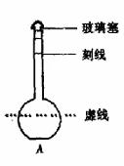
20、（12分）（1）向容积为250 mL的细颈玻璃仪器A中加水至虚线处，再滴几滴红墨水，
（1）一段时间后，A中的现象是 ，说明 。
（2）继续向A中加酒精至凹液面最低处正好与刻度线相切。塞紧玻璃塞，将A中液体倒转摇匀，重复2次。静置一段时间后，A中的现象为 ，说明 。
（3）在（1）、（2）所体现的分子的性质中选择其中一点性质，重新设计一个实验进行探究。请写出实验步骤、现象和结论。

乙
甲
丙
21. （9分）甲、乙、丙三种物质均含氧元素。甲、乙是组成元素
相同的化合物，丙是气体单质，可以使带火星的小木条复燃；甲、乙在常温下均为液体，在一定条件下均可分解成丙；它们之间有如右图所示的转化关系（部分物质和反应条件已经略去）。
则：甲是 ；丙是 ；乙是 ；（写物质名称）
乙转化为丙的文字表达式为 ；
甲转化为丙的文字表达式为 ；
从微观的角度解释甲、乙性质有差异的原因是 。

四、实验题（本大题1小题，共9分）
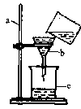
22、（9分）右图是某同学用来除去水中难溶性杂质时所采用的过滤装置图。
试回答：
(1)写出标号仪器的名称：a ，b ，c 。
(2)该图中存在的两处明显错误是：
① ；
② ；
(3)如果经过两次过滤后滤液仍然浑浊，原因可能是：


